**Педагогический состав очной формы обучения с применением дистанционных образовательных технологий, очной формы обучения, очно-заочной формы обучения с применением дистанционных образовательных технологий**

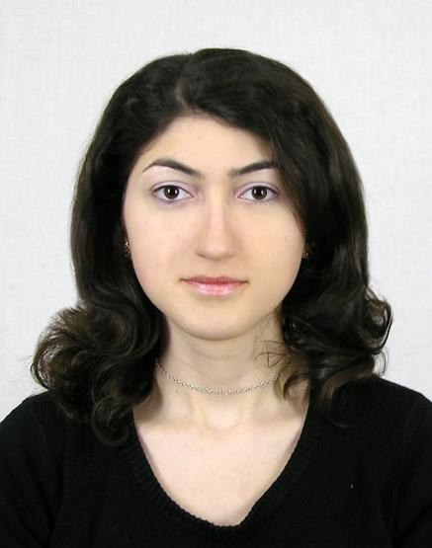

## Акопова Арина Романовна

Основное место работы: ГКОУ РО «Ростовская санаторная школа-интернат № 28» Должность: Учитель химии

Образование: В 2008 году окончила Федеральное государственное автономное образовательное учреждение высшего образования «Южный Федеральный Университет» город Ростов-на-Дону, дополнительное профессиональное образование: ФГОУ ВПО «ЮФУ», 2008г., дополнительная

квалификация «Преподаватель» ФГОУ ВО «ЮФУ», 2017г., магистр, Педагогическое образование. Направление подготовки и (или) специальности по диплому: Химик по специальности «Химия»

Квалификация (категория): Химик по специальности «Химия»

Ученое звание и степень (при наличии): Кандидат химических наук Общий стаж работы: 18 лет

Стаж работы по специальности: 13лет Преподаваемые дисциплины: Химия

Реализуемые программы в ГБУ ДО РО «Ступени успеха»: Дополнительная общеразвивающая образовательная программа олимпиадной подготовки «Химия» 9 класс»;

Дополнительная общеразвивающая образовательная программа олимпиадной подготовки «Химия» 10 класс.

Возрастная категория: 15-16 лет

Срок освоения программы**:** 1 год.

Девиз, жизненное кредо: "Учиться - это всѐ равно, что плыть против течения, как только прекращаешь грести тебя относит назад". Б.Бриттен.

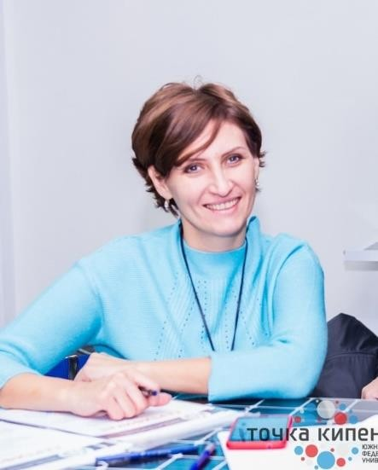

## Бакаева Ирина Александровна

Основное место работы: Академия психологии и педагогики Южного федерального университета

Должность: Доцент Академии психологии и педагогики ЮФУ, руководитель центра тестирования и подготовки к олимпиадам ЮФУ, руководитель магистерской программы

«Педагогическое сопровождение одаренных детей и талантливой молодежи»

Образование: Окончила Ростовский государственный педагогический университет в 2005 году с отличием. Специальность «Психолог. Преподаватель психологии»

Направление подготовки и (или) специальности по диплому: Специальность «Психолог.

Преподаватель психологии»

Квалификация (категория): «Психология», доцент

Ученое звание и степень: Кандидат психологических наук

Повышение квалификации и (или) профессиональная переподготовка:

Тренинг тренеров», ЧОУ Институт психотерапии и консультирования «Гармония» г.Санкт- Петербург, 2008;

«Мультимедийное оборудование и его использование в образовании», Ростов-на-Дону, ЮФУ, 2012;

«Создание электронного курса учебного назначения», Ростов-на-Дону, ЮФУ, 2014;

«Управление и экономика в высшем образовании», ЮФУ, 2017;

«Технологии онлайн обучения в ВУЗе», Ростов-на-Дону, ЮФУ, 2018.

Общий стаж работы: 19 лет.

Стаж работы по специальности: 19 лет.

Преподаваемые дисциплины: «Психология», «Тренинговая работа с детьми», «Психологическое сопровождение одаренных детей и подростков», «Основы деятельности тьютора в системах электронного обучения», «Интерактивные технологии в образовании».

Награды:

Диплом «Золотые имена высшей школы», 2018 год

Золотой знак отличия «Национальное Достояние», 2019год.

Участие в конкурсах: Победитель конкурса «Золотые имена высшей школы» в номинации «За развитие студенческого научного, конкурсного и олимпиадного движения»

Дополнительная информация: Организатор и член жюри секции «Психология» в ДАНЮИ Региональной олимпиады для абитуриентов по психологии, других конкурсов и олимпиад для

учащихся, организуемых АПП ЮФУ. Научный руководитель победителей и призеров Всероссийской конференции учащихся «Национальное достояние России 2018», Донской Академии наук юных исследователей, Олимпиады школьников «Ломоносов», конференций и конкурсов. «Национальное достояние России», «Золотые имена высшей школы», Конкурс разработчиков магистратуры им. В.П. Потанина, Конкурс грантовой поддержки РГНФ, Erazmus+/ Дополнительная информация (по желанию)

Организатор и член жюри секции «Психология» в ДАНЮИ; Региональной олимпиады для абитуриентов по психологии,

других конкурсов и олимпиад для учащихся, организуемых АПП ЮФУ.

Научный руководитель победителей и призеров Всероссийской конференции учащихся

«Национальное достояние России 2018», Донской Академии наук юных исследователей, Олимпиады школьников «Ломоносов», конференций и конкурсов.

Реализуемая программа в ГБУ ДО РО «Ступени успеха»: Дополнительная общеразвивающая образовательная программа «Когнитивные исследования».

Возрастная категория: 14-17 лет.

Срок освоения программы**:** 1 год.

Девиз, жизненное кредо: Единственное счастье в жизни – это постоянное стремление вперед. Эмиль Золя.



## Бурьянова Наталья Владимировна

Основное место работы: Донской государственный технический университет (ДГТУ) Должность: Доцент кафедры «Мировая экономика и международные экономические отношения»

Образование: Высшее, «Экономика и управление на предприятии», ДГТУ, 2000г. Кандидат экономических наук – защита диссертации РГЭУ «РИНХ», 2008г.

Направление подготовки и (или) специальности по диплому: Экономика и управление на предприятии

Педагогическое образование: учитель истории и обществознания Квалификация (категория): Экономист

Ученое звание и степень : Кандидат экономических наук

Повышение квалификации и (или) профессиональная переподготовка: Профессиональная

переподготовка, «Педагогическое образование: учитель истории и обществознания», Южный университет ИУБИП, 2019г.

Методика преподавания финансовой грамотности и мониторинг эффективности обучения, Южный университет, ИУБИП, 2019г.

Общественные науки, РУДН, г. Москва, 2018 г.

Общий стаж работы: 28 лет

Стаж работы по специальности: 26 лет; Преподаваемые дисциплины: Экономика

Награды: Благодарность ГБУ ДО РО «Ступени успеха»

Участие в конкурсах: Участник областных, всероссийских и международных семинаров, форумов и конференций

Дополнительная информация: Организатор и член жюри проводимой ежегодно олимпиады школьников по экономике в ДГТУ. Руководитель победителей и лауреатов олимпиад по экономике различного уровня.

Реализуемая программа в ГБУ ДО РО «Ступени успеха»:

Дополнительная общеразвивающая образовательная программа олимпиадной подготовки «Экономика»;

Дополнительная общеразвивающая образовательная программа олимпиадной подготовки «Финансовая грамотность »

Возрастная категория: 12-14 лет, 14-17 лет.

Срок освоения программы**:** 1 год.

Девиз, жизненное кредо: Главное – не навредить! Настоящий учитель, тот, кто способен

спуститься с высоты своих знаний до уровня ученика и вместе с ним совершить восхождение.



## Дмитриева Наталья Валерьевна

Основное место работы: Южный федеральный университет

Должность: Старший преподаватель Института истории и международных отношений Образование: Южный федеральный университет, Ростов-на-Дону, 2007

Направление подготовки и (или) специальности по диплому: История Квалификация (категория): Магистр истории

Повышение квалификации и (или) профессиональная переподготовка: Московский

государственный университет им. М.В. Ломоносова (16.06.2014 - 25.06.2014) Информационные технологии и математические методы в исторических исследованиях и образовании;

Южный федеральный университет (06.02.2016 - 06.02.2016) Academic Writing One Day Course; Южный федеральный университет (25.11.2016 - 10.12.2016) Актуальные проблемы истории

Европейской интеграции и российско-европейских отношений. Междисциплинарные методы исследования и специфика научного проектирования;

Севевро-Кавказский федеральный университет (03.04-08.04.2017) Новые подходы в преподавании исторических дисциплин в условиях актуализации гуманитарного знания;

Южный федеральный университет (15.03-26.04.2018) Электронные образовательные ресурсы и методика их использования в образовательном процессе;

Южный федеральный университет (27.08-22.10.2018) Разработка и применение онлайн-курсов в образовательном процессе;

Ростовский институт повышения квалификации и профессиональной переподготовки работников образования (13.04-16.05.2019) совершенствование подходов к оцениванию развернутых ответов экзаменационных работ участников ЕГЭ экспертами предметных комиссий;

Общий стаж работы: 18 лет. Стаж работы по специальности: 12 лет

Преподаваемые дисциплины: Математические методы в исторических исследованиях, история России нового времени, модуль проектной деятельности, история Северной Евразии

Национальные окраины в политике Российской империи и русской общественной мысли, история русской общественной мысли.

Реализуемая программа в ГБУ ДО РО «Ступени успеха»: Дополнительная общеразвивающая образовательная программа олимпиадной подготовки «История» 8-9 класс.

Возрастная категория: 13-14 лет. Срок освоения программы**:** 1 год.



## Кладенок Лариса Александровна

Должность: Преподаватель математики

Образование: ЮФУ (быв. РГУ), мех-мат, 1995г.

Направление подготовки и (или) специальности по диплому: Прикладная математика Квалификация (категория): математик

Ученое звание и степень (при наличии): Кандидат физико-математических наук

Повышение квалификации и (или) профессиональная переподготовка: АНО ДПО «Институт повышения квалификации и переподготовки Южного региона» (АНО ДПО «ИПКИПЮР») профессиональная переподготовка по программе «Педагогика профессионального образования. Преподаватель информационно-математического цикла» от 24.01.2019г.

Общий стаж работы: 34 лет

Стаж работы по специальности: 23лет Преподаваемые дисциплины: Математика

Реализуемые программы в ГБУ ДО РО «Ступени успеха»:

Дополнительная общеразвивающая образовательная программа «Учим решать нестандартные задачи по математике»;

Дополнительная общеразвивающая образовательная программа олимпиадной подготовки «Геометрия» 9-11 класс.

Возрастная категория:9-10 лет ,15-17 лет.

Срок освоения программы**:** 1 год.

Девиз, жизненное кредо: Сейчас или никогда.

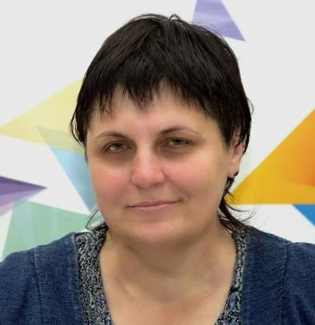

## Панченко Марина Николаевна

Основное место работы: ГБУ ДО РО «Ступени успеха» Должность: Методист

Образование: Таганрогский государственный педагогический институт, 1998 год Направление специальности по диплому: Физика

Категория: Высшая

Повышение квалификации и (или) профессиональная переподготовка:

2019г. Акционерное общество «Академия «Просвещение» по программе дополнительного профессионального образования «Исследовательский подход в изучении физики», 36 ч; 2019г. Московский государственный университет по программе дополнительного

профессионального образования «Предметная компетентность учителя физики в современной школе» (36 ч)»;

2018г. ГБОУ ДПО РО РИПК и ППРО по программе дополнительного профессионального образования «Обеспечение качества школьного физического образования в условиях ГИА в форме ОГЭ, ЕГЭ и ГВЭ в логике ФГОС», 108 ч;

2018г. ГБОУ ДПО РО РИПК и ППРО по программе дополнительного профессионального образования «Инновационные модели организационно-методического сопровождения реализации ФГОС», 72 ч;

Общий стаж работы: 32 лет

Стаж работы по специальности: 30 лет Преподаваемые дисциплины: Физика, астрономия

Награды: Благодарственное письмо Министерства общего и профессионального образования Ростовской области за особый вклад в работу областной предметной комиссии Ростовской области по проверке заданий Единого государственного Экзамена с развернутым ответом в

соответствии с установленными требованиями в 2018 году. Пр № 17-и от 30.08.2018г.

Благодарственное письмо Управления образования г. Ростова-на-Дону за вклад в развитие муниципальной системы образования г. Ростова-на-Дону. Пр. №УОПР-651 от 23.08.2016г. Благодарственное письмо Управления образования г. Ростова-на-Дону за вклад в развитие муниципальной системы образования г. Ростова-на-Дону. Пр. №УОПР-440 от 21.08.2019г.

Участие в конкурсах: Победитель конкурса «Учитель года Ленинского района г. Ростова-на- Дону-2015» - в номинации «Учитель года».

Дополнительная информация: Эксперт по проверке ОГЭ по физике 9 класс. Эксперт по проверке ЕГЭ по физике с 2011 года. Член комиссии по проверке школьного и муниципального этапа

Всероссийской олимпиады школьников по физике и астрономии. Член апелляционной комиссии школьного и муниципального этапа Всероссийской олимпиады школьников по физике и

астрономии.

Реализуемая программа в ГБУ ДО РО «Ступени успеха»: Дополнительная общеразвивающая образовательная программа «Физика в опытах и экспериментах». Дополнительная общеразвивающая образовательная программа олимпиадной подготовки «Физика. Олимпиада имени Дж. К. Максвелла, 7 класс»

Возрастная категория: 10-12 лет. 12-13 лет

Срок освоения программы**:** 1 год.

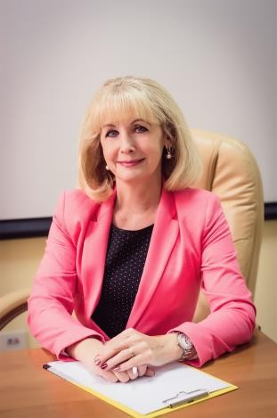

## Мамонтова Людмила Леонтьевна

Основное место работы: АНО ДО УЦ «Гэндальф» Должность: Заместитель руководителя ООбр

Образование: Высшее, РГПИ, 1983

Направление подготовки и (или) специальности по диплому: Учитель математики Квалификация (категория): Высшая

Повышение квалификации и (или) профессиональная переподготовка: В 2019 году .

Общий стаж работы: 45 года

Стаж работы по специальности: 38 лет Преподаваемые дисциплины: Математика

Реализуемая программа в ГБУ ДО РО «Ступени успеха»: Дополнительная общеразвивающая образовательная программа олимпиадной подготовки «Математика» 8 класс.

Возрастная категория: 13-14 лет.

Срок освоения программы**:** 1 год.

Девиз, жизненное кредо: «Если вы есть, будьте лучшими».

|  |  |
| --- | --- |
|  |  |

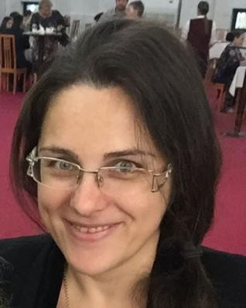

## Рудова Анастасия Александровна

Основное место работы: ГАПОУ РО РКРСТ «Сократ» Должность: Преподаватель

Образование:

СКАГС 2002, ЮФУ 2007

Направление подготовки и (или) специальности по диплому:

СКАГС – юриспруденция

ЮФУ – математик, системный программист

Квалификация (категория): Первая квалификационная категория

Повышение квалификации и (или) профессиональная переподготовка: ЮФУ Президентская программа переподготовки управленческих кадров «Менеджмент»

ООО Учебный центр «Профессионал» профессиональная переподготовка «Преподаватель высшей школы. Преподавание и образовательные технологии в условиях реализации ФГОС»

ООО Учебный центр « Профакадемия» повышение квалификации «Преподаватель информатики и ИКТ в СПО»

Общий стаж работы: 24 года

Стаж работы по специальности: 9 лет

Преподаваемые дисциплины: Информатика и ИКТ, Управление деятельностью функционального подразделения, Математика

Реализуемая программа в ГБУ ДО РО «Ступени успеха»: Дополнительная общеразвивающая образовательная программа «Загадки из мира математики»; Дополнительная общеразвивающая образовательная программа «Математика» 6 класс.

Возрастная категория: 9-10, 11-12 лет.

Срок освоения программы**:** 1 год.

Девиз, жизненное кредо: Все зависит от нас самих.

|  |  |
| --- | --- |
|  |  |

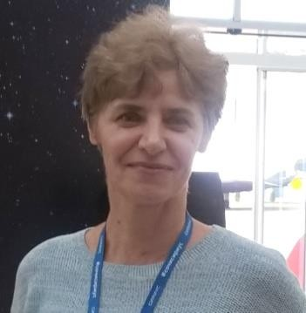

## Котова Ольга Викторовна

педагог дополнительного образования Образование

Харьковский государственный университет, отделение астрономии

г. Харьков, 1979 г.; Ростовский государственный университет, отделение психологии г. Ростов- на-Дону, 1990 г.

Переподготовка, доп образование, повышение квалификации

2018 ГБУ ДПО РО РИПКиППРО по проблеме «Проектирование и построение социализирующей и развивающей образовательной среды в организации дополнительного образования», 108 часов; 2018 Образовательный Фонд «Таланты и успех» Программа профессиональной переподготовки педагогических и управленческих кадров для реализации программ выявления и поддержки одаренных детей и молодежи, 504 часа;

Стаж работы 44 .года.

Награды

Медаль “За доблестный труд на благо Донского края”, нагрудный знак “Почетный работник

воспитания и просвещения Российской Федерации” Участие в конкурсах.

В 2019 году лауреат I степени Всероссийского конкурса «Научный катализатор: развитие проектной и исследовательской деятельности школьников», проводимого в рамках программы

«Интеллектуально-творческий потенциал России».

Реализуемая программа в ГБУ ДО РО «Ступени успеха»: Дополнительная общеразвивающая образовательная программа олимпиадной подготовки «Астрономия» 9-11 класс

Возрастная категория: 14-17 лет.

Срок освоения программы**:** 1 год.

Девиз, жизненное кредо.

«Старость меня дома не застанет: я в дороге, я в пути».

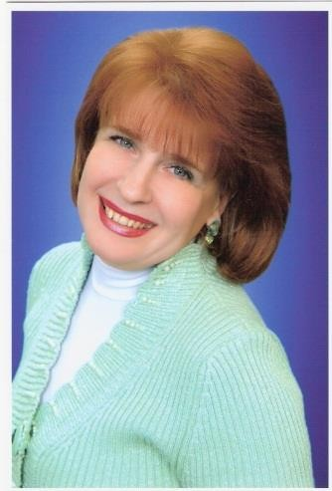

# Никитина Татьяна Юрьевна

Основное место работы: МАОУ «Школа № 77» города Ростова-на-Дону Должность: Учитель русского языка и литературы

Образование: Высшее, РГПИ, 1984 год

Направление подготовки и (или) специальности по диплому: Русский язык и литература Квалификация (категория): Высшая

Повышение квалификации и (или) профессиональная переподготовка: Курсы повышения квалификации пройдены в 2017,2018, 2019 годах

Общий стаж работы: 38 лет

Стаж работы по специальности: 38 лет

Преподаваемые дисциплины: Русский язык и литература

Награды: Почѐтная грамота Министерства образования и науки РФ, благодарности Министерства образования Ростовской области, Управления образования г. Ростова-на-Дону

Участие в конкурсах Участие в конкурсе «Учитель года-2012» (победитель районного этапа (Железнодорожный район г. Ростова-на-Дону) и дипломант городского этапа), победы в

дистанционных международных и всероссийских профессиональных конкурсах.

Реализуемые программы: Дополнительная общеразвивающая образовательная программа олимпиадной подготовки «Литература »

Возрастная категория: 14-17 лет.

Срок освоения программы**:** 1 год.

Девиз, жизненное кредо: Светить всегда! В.В. Маяковский.

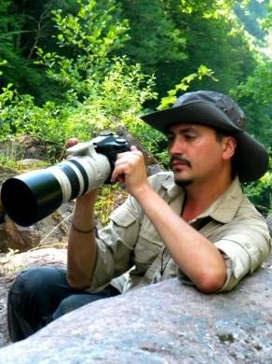

## Тихонов Алексей Владимирович

Основное место работы: Южный федеральный университет, Академия биологии и биотехнологии им. Д.И. Ивановского, кафедра зоологии

Должность: Доцент, И.о. зав. каф.

Образование: Ростовский государственный университет, биолого-почвенный университет,

специалитет 1997 г., Ростовский государственный университет, биолого-почвенный университет, магистратура 1999, Ростовский государственный университет, биолого-почвенный университет, аспирантура 2002

Направление подготовки и (или) специальности по диплому: Биолог, преподаватель биологии и химии, магистр биологии

Ученое звание и степень: Кандидат биологических наук, доцент

Повышение квалификации и (или) профессиональная переподготовка:

ФГАОУ ВОЮФУ (29.05.2018 - 12.06.2018) Оказание первой доврачебной помощи;

Национальный исследовательский университет Высшая школа экономики" (18.05.2017 - 27.05.2017). Разработка фондов оценочных средств при реализации образовательных программ на основе ФГОС ВО 3+ поколения;

ФГАОУ ВО ЮФУ (10.11.2016 - 07.04.2017). Управление и экономика в высшем образовании. Общий стаж работы: 28 лет

Стаж работы по специальности: 24 год.

Преподаваемые дисциплины: Зоология беспозвоночных, зоология позвоночных, орнитология, местная фауна, охрана животного мира.

Награды:

Благодарность законодательного собрания РО за большой личный вклад в изучение, сохранение и развитие естественного биоразнообразия Европейских степей № 60 от 2002 года; Благодарственное письмо губернатора Ростовской области от 29.05.2017.

Дополнительная информация: Область научных интересов: сохранение и изучение фаунистических комплексов Северного Кавказа

Реализуемая программа в ГБУ ДО РО « Ступени успеха»: Дополнительная общеразвивающая образовательная программа олимпиадной подготовки «Биология: зоология и ботаника» 6-7 класс.

Возрастная категория: 11-13 лет.

Срок освоения программы**:** 1 год.

## IMG_7743=

## Подгорная Яна Юрьевна

Основное место работы: ЮФУ, Академия биологии и биотехнологии им. Д.И. Ивановского (АБиБ)

Должность: Старший преподаватель

Образование: Ростовский Государственный Университет (РГУ, ныне ЮФУ), г. Ростов-на-Дону, биологический факультет, 2000 г.

Направление подготовки и (или) специальности по диплому:

Степень бакалавра биологии по направлению «Биология» (1998 г.) Степень магистра биологии по специальности «Биология» (2000 г.) Квалификация (категория): Магистр биологии

2004 г. «Информационные технологии для преподавателей ВУЗов и научных сотрудников», ЮГИНФО РГУ, г. Ростов-на-Дону

октябрь 2008 г. Школа-семинар «Методы реконструкции филогении на основе молекулярных данных» Биофак ЮФУ, НИИ биологии ЮФУ, г. Ростов-на-Дону

2008 г. «Создание электронных учебников», ФГОУ ВПО «ЮФУ» г. Ростов- на-Дону

2009 г. «Модернизация образовательных процессов в современном вузе», НОУ ВПО «Московская финансово-промышленная академия», г. Москва

2009 г. Повышение квалификации руководящих работников, специалистов и преподавателей ВУЗа в области ИКТ, ФГОУ ВПО «ЮФУ» ЮГИНФО, г. Ростов-на-Дону

2013 г. «Информационно-коммуникационные технологии в организации контролируемой самостоятельной работы студентов», Кафедра высокопроизводительных

вычислений и информационно-коммуникационных технологий ЮФУ, г. Ростов-на-Дону

2018 г. «Разработка и применение онлайн-курсов в образовательном процессе», ФГАОУ ВО «ЮФУ», г. Ростов-на-Дону

Общий стаж работы: 23 года. Стаж работы по специальности: 23года.

Преподаваемые дисциплины:

дисциплины зоологического профиля (зоология позвоночных, зоология беспозвоночных, экология животных, орнитология и т.п.) подготовка иностранных студентов к вступительным экзаменам по биологии.

Реализуемая программа в ГБУ ДО РО «Ступени успеха»: Дополнительная общеразвивающая образовательная программа «Биология для начинающих»

Возрастная категория: 7-10 лет.

Срок освоения программы**:** 1 год.



**Хисаметдинова Диляра Джафаровна**

Должность: Методист, педагог дополнительного образования

Образование: Высшее.

Диплом бакалавра биологии Ростовского государственного университета, 2003 г.

Диплом магистра биологии Ростовского государственного университета, 2005 г. Диплом кандидата биологических наук, Москва, 2010 г.

Ученая степень, звание кандидат биологических наук Стаж работы 17 лет, педагогический стаж 9 лет

Награды

Грамоты Управления образования г. Ростова-на-Дону как педагогу дополнительного образования и как методисту дополнительного образования.

Участие в конкурсах.

Участие в качестве руководителя детских научно-исследовательских работ в конференциях ДАНЮИ, открытой городской научно-практической конференции «ЭКОЛОГиЯ», региональных конференциях ЮИОС и «Созвездие», иногда во Всероссийском конкурсе юношеских исследовательских работ им. В. И. Вернадского, и других конкурсах всероссийского уровня.

Участие в грантах:

Именной международный диплом Deutscher Akademischer Austausch Dienst (DAAD), 2008 г. именной международный диплом Deutscher Akademischer Austausch Dienst (DAAD), 2011 г.

Дополнительная информация

Участие в грантах: В 2007 г. выиграла международный немецкий грант на научную стажировку в Германии на 2 мес. Научные исследования проводились в Государственном Музее Естественной Истории г. Штутгарт (Staatliches Museum für Naturkunde Stuttgart) с 1 октября по 1 декабря 2008 г. Тогда же получила Международный диплом Deutscher Akademischer Austausch Dienst (DAAD).

19 ноября 2009 г. защитила кандидатскую диссертацию на тему "Эколого-фаунистическая характеристика мокриц (Isopoda, Oniscidea) Нижнего Дона". Место защиты диссертации: г. Ростов-на-Дону. Код cпециальности ВАК: 03.00.16 специальность «экология».

В период с 2009 по 2011 гг. работала ассистентом кафедры зоологии ЮФУ, читала курсы

«Экология» для студентов-документоведов исторического факультета ЮФУ, вела практические занятия по дисциплине «Зоология беспозвоночных животных» для студентов дневного отделения

биолого-почвенного факультета ЮФУ, вела практические занятия по курсу «Зоология позвоночных» для студентов-биологов 2 курса ДО, проводила летнюю полевую практику у студентов-биологов 2 курса ДО по «Зоологии позвоночных» в республике Адыгея.

С мая 2011 г. начала работать заведующим музея кафедры зоологии ЮФУ. В 2014 г. начала работать педагогом дополнительного образования и методистом экологического отдела МБОУ Дворца творчества детей и молодежи г. Ростова-на-Дону.

В 2010 г. выиграла международный немецкий грант на научную стажировку в Германии на 3 мес. Научные исследования проводились в Государственном Музее Естественной Истории г. Штутгарт (Staatliches Museum für Naturkunde Stuttgart) с 15 сентября по 15 декабря 2011 г. Тогда же получила Международный диплом Deutscher Akademischer Austausch Dienst (DAAD).

В 2012 г. выиграла грант РФФИ для молодых ученых, кандидатов наук до 35 лет на реализацию научно-исследовательского проекта: «Выявление степени морфо-анатомических различий и генетической дивергенции видов-двойников на примере обитающих на Северном Кавказе видов мокриц рода Trachelipus».

Реализуемая программа в ГБУ ДО РО «Ступени успеха»: Дополнительная общеразвивающая образовательная программа олимпиадной подготовки «Общая биология» 9-11 класс.

Возрастная категория: 14-17 лет.

Срок освоения программы**:** 1 год.

Девиз, жизненное кредо:

Мой финиш – горизонт! Никогда не терять любознательности и любопытства, познавать мир, исследовать, экспериментировать и постоянно учиться!

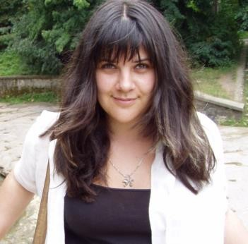

## Солтовец Елена Маратовна

Основное место работы: Кафедра английского языка гуманитарных факультетов ИФЖиМКК ЮФУ. Должность: Старший преподаватель

Образование: 2000, Ростовский государственный университет (факультет филологии и журналистики, отделение романской и германской филологии).

Специальность: Филология языков романской и германской группы

Квалификация: Квалификация – филолог, преподаватель английского, французского языков и литературы.

Ученая степень: Кандидат педагогических наук

Повышение квалификации и (или) профессиональная переподготовка: Дополнительное профессиональное образование: Донской государственный технический университет (30.07.2004 - 30.07.2007). Метрология, стандартизация, сертификация. Метролог

Дополнительная квалификация:

преподаватель-тьютор в системе дистанционного образования (сертификат МГУ). The Certificate of Proficiency in English (University of Cambridge ESOL Examinations).

Данные о повышении квалификации и (или) профессиональной переподготовке: Стажировка в Великобритании (Excel Language School), 2007 г.

Стажировка в Швейцарии (Бернский университет), 2009 г.

Стажировка (в статусе визит-профессора) в Великобритании (университет Глазго), 2017 г. Курсы повышения квалификации:

British Council, “Tertiary Level Teacher Development” (2001 г.); British Council, “Business English Teaching” (2002 г.);

Colorado State University, “Creating Hot Online Courses” (2005 г.); University of Pennsylvania, “Gamification” (2014 г.);

Technische Universität München, “Responsible Research and Innovation” (2019 г.) Общий стаж работы: 23 лет. Стаж работы по специальности: 22 лет

Преподаваемые дисциплины: ESP, английский язык для профессиональных целей

Награды: Специальный диплом II Международного конкурса учебно-методической, учебной и научной литературы, изданной в 2012 году "Золотой Корифей".

Дополнительная информация:

Публикации: Самоучитель "Английский для туристов", АСТ, переиздание ЭКСМО (12 п.л.), "Справочник по грамматике английского языка", Эксмо (10 п.л.), “Verbals In Use”, Солтовец Е.М., Гогенко В.В., издательство ЮФУ (4 п.л.).

Область научных интересов: информальное обучение, дистанционное образование, ИКТ в преподавании иностранных языков, функциональная грамотность, иноязычная грамотность исследователей, открытая наука.

Реализуемая программа в ГБУ ДО РО «Ступени успеха»: Дополнительная общеразвивающая образовательная программа «Talented Kids`Steps » (Шаги талантливых детей

Возрастная категория: 10-11 лет.

Срок освоения программы**:** 1 год.

Девиз: Practice makes perfect.

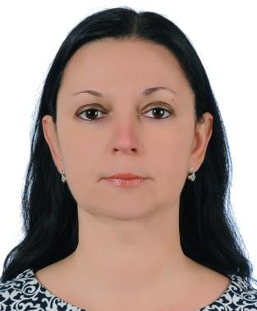

## Сухомлинова Марина Анатольевна

Доцент, кафедра английской филологии, Институт филологии, журналистики и межкультурной коммуникации ЮФУ

Образование: Высшее, окончила Ростовский государственный педагогический университет в 1997 г

Переподготовка, доп образование, повышение квалификации:

Курсы повышения квалификации: «Современная научная парадигма в филологии и педагогике: язык, литература, методология» в объѐме 78 часов (03.05.2018-14.05.2018) (Владикавказ, Северо-Осетинский государственный университет им. К.Л. Хетагурова). «Оказание первой доврачебной помощи» в объёме 72 часов (29.05.2018-12.06.2018) (Ростов-на- Дону, ФГАОУ ВО ЮФУ).

«Новые ИКТ-компетенции педагогов вуза: актуальные аспекты использования ИКТ в профессиональной деятельности» в объёме 72 часов (29.08.2019-29.09.2019) (Ростов-на-Дону, СО АНО «Первый консалтинговый институт социально-экономического развития»).

«Английский язык в деловой коммуникации: реферирование, редактирование, перевод» в объёме 72 часов (01.10.2019-12.10.2019) (Ростов-на-Дону, АНО ДПО «Институт образовательных программ»).

Ученая степень, звание: кандидат филологических наук, доцент

Стаж работы: 26 года

Награды: Награждена благодарственным письмом Министерства общего и профессионального образования Ростовской области за большой вклад в обеспечение организации и проведения ЕГЭ по английскому языку на областном уровне (Приказ от 13.08.2012 № 41-н).

Награждена почётной грамотой Минобрнауки Российской федерации ФГАОУ ВО «Южный федеральный университет» за многолетний плодотворный труд в области высшего образования и в связи со 100-летием ЮФУ (2015 г.).

Реализуемая программа в ГБУ ДО РО «Ступени успеха»: Дополнительная общеразвивающая образовательная программа «Английский язык»

Возрастная категория: 9-17 лет.

Срок освоения программы**:** 1 год.

Девиз, жизненное кредо: Никогда не останавливаться на достигнутом!

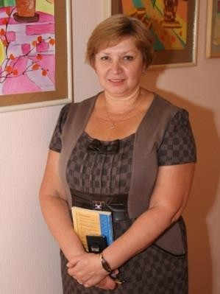

## Сыромолот Елена Николаевна

Основное место работы: ГАПОУ РО «РКРСТ «Сократ» Должность: Преподаватель

Образование: Высшее профессиональное. Ростовский государственный педагогический институт (1981г.)

Направление подготовки и (или) специальности по диплому: Русский язык и литература с дополнительной спец. – иностранный язык

Квалификация (категория): Высшая, учитель русского языка, литературы и английского языка

Повышение квалификации и (или) профессиональная переподготовка: Повышение квалификации по программе «Преподаватель русского языка и литературы в СПО», 72 ч.. 2018г.

Общий стаж работы: 38 лет

Стаж работы по специальности: 38 лет

Преподаваемые дисциплины: Русский язык, литература, русский язык и культура речи

Реализуемая программа в ГБУ ДО РО « Ступени успеха»: Дополнительная общеразвивающая образовательная программа олимпиадной подготовки «Русский язык. Повышенный уровень сложности»

Возрастная категория: 15-17 лет.

Срок освоения программы**:** 1 год.

***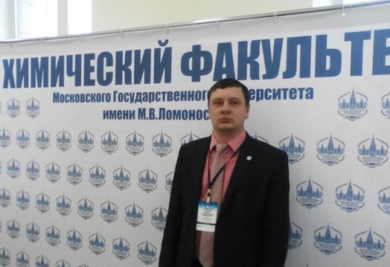***

## Фетисов Николай Николаевич

Основное место работы: МБОУ «Лицей №57» Должность: Учитель химии

Образование: высшее ЮФУ

Направление подготовки и (или) специальности по диплому: Магистр педагогического образования, профиль химия

Квалификация (категория): Высшая

Общий стаж работы: 9 лет. Стаж работы по специальности: 9 лет

Повышение квалификации и (или) профессиональная переподготовка:

2017 АНО ЦНОКО и ОА «Легион», оказание первой доврачебной помощи пострадавшим, 16 часов;

2017 ГБУ ДПО РО «Ростовский институт повышения квалификации и профессиональной переподготовки работников образования», конструирование уроков химии с использованием ЭФУ в логике ФГОС, 72 часа;

2018 ГБУ ДПО РО «Ростовский институт повышения квалификации и профессиональной переподготовки работников образования», Совершенствование подходов к оцениванию

развѐрнутых ответов участников ГИА-9 экспертами территориальных предметных комиссий по предмету «химия», 72 часа;

2019 АНО ДПО Открытый институт «Развивающее образование», методика преподавания курса

«Природоведение» и «Введение в химию» в условиях реализации новых ФГОС основного общего образования, 72 часа;

2019 АНО ДПО Открытый институт «Развивающее образование», повышение квалификации работников образования в форме стажировки по системе развивающего обучения Д.Б. Эльконина

– В.В. Давыдова, 72 часа.

ЧОУ ДПО «Академия повышения квалификации и профессиональной переподготовки»,

«Организация и содержание деятельности педагога дополнительного образования в условиях реализации ФГОС», 144 часа

Преподаваемые дисциплины: Химия

Участие в конкурсах: 2 место в районном этапе городского конкурса «Учитель года-2020», номинация «Учитель года»

Реализуемая программа в ГБУ ДО РО «Ступени успеха»: Дополнительная общеразвивающая образовательная программа олимпиадной подготовки «Химия» 8 класс.

Возрастная категория: 13-14 лет.

Срок освоения программы**:** 1 год.

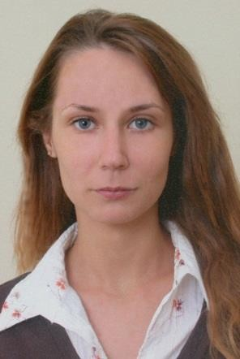

## Хмель Инна Владимировна

Основное место работы: ЧОУ ВО «Южный университет» (ИУБиП)

Должность: Доцент кафедры Сравнительного правоведения и европейских правовых исследований,

Образование: Ростовский Государственный Университет, год окончания 2000 НОУ ВПО Институт Управления, Бизнеса и Права, год окончания 2013

Направление подготовки и (или) специальности по диплому: Психолог, преподаватель по специальности психология

Магистр юриспруденции

Ученое звание и степень: Кандидат философских наук

Повышение квалификации и (или) профессиональная переподготовка:

«Управление качеством образования в условиях введения ФГОС». 2016 год.

Организационно-педагогические основы образования обучающихся с инвалидностью и ограниченными возможностями здоровья (ОВЗ) в инклюзивной среде среднего

профессионального и высшего образования 2017 год.

Оказание первой помощи 2017 год.

«Инновационные педагогические технологии преподавания правовых дисциплин в условиях ФГОС» 2017 год.

Использование информационно-коммуникационных технологий в образовательной деятельности 2018 год. «Особенности инклюзивного образования в вузе» 2018 год.

Современные психолого-педагогические технологии образовательного процесса в вузе 2018 год.

Общий стаж работы: 22 лет. Стаж работы по специальности: 19 лет.

Преподаваемые дисциплины: Философия, Религиоведение, Римское Право, Конституционное право зарубежных стран, Психология стресса, Методология научных исследований,

Профессиональная этика

Реализуемая программа: Дополнительная общеразвивающая образовательная программа олимпиадной подготовки «Обществознание» 10 класс, Дополнительная общеразвивающая образовательная программа олимпиадной подготовки; «Обществознание. Повышенный уровень сложности».

Возрастная категория: 15-16 лет, 15-17 лет.

Срок освоения программы**:** 1 год.

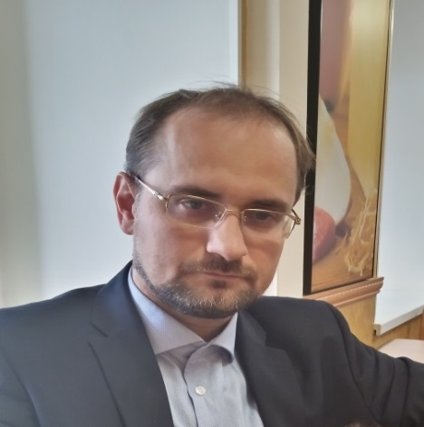

## Шандулин Евгений Владимирович

Основное место работы: Кафедра специальных исторических дисциплин и документоведения Института истории и международных отношений ЮФУ

Должность: Доцент Института истории и международных отношений ЮФУ

Образование: РГУ. 1999 год. Исторический факультет Бакалавр по направлению история, РГУ. 2001 год. Исторический факультет. Магистр истории по направлению история

Направление подготовки и (или) специальности по диплому: Направление – История, специализация – историческая политология.

Ученое звание и степень: Кандидат исторических наук по направлению 07.00.02. отечественная история.

Научное звание – доцент по направлению 07.00.02 Отечественная история.

Повышение квалификации и (или) профессиональная переподготовка: Электронные

образовательные ресурсы и методика их использования в учебном процессе. 108ч. 2018 г. ЮФУ, Технологии он-лайн обучения в деятельности преподавателя. 72ч. 2017г. ЮФУ.

Разработка и применение он-лайн курсов в образовательном процессе. 72ч. ЮФУ. Подготовка экспертов для работы в региональной предметной комиссии при проведении государственной итоговой аттестации по образовательным программам среднего общего образования по предмету «История». 72ч.г. ФИПИ, Москва. 2016г.

Новые подходы в преподавании исторических дисциплин в условиях актуализации гуманитарного знания. 72ч. 2017 г. Ставрополь. СКФУ. Документоведение о документационное обеспечение управления. ВНИИДАД. г. Москва. 500 час. 2017-2018 г.

Общий стаж работы: 20 лет. Стаж работы по специальности: 20 лет

Преподаваемые дисциплины: Источниковедение, История России.

Дополнительная информация: Организатор регионального этапа Всероссийской олимпиады по истории России в РО с 2009 по 2019 год, организатор олимпиад по истории России в ЮФУ с 2007 по 2019 г.

Реализуемая программа в ГБУ ДО РО «Ступени успеха»: Дополнительная общеразвивающая образовательная программа олимпиадной подготовки «История. Повышенный уровень сложности».

Возрастная категория: 15-17 лет.

Срок освоения программы**:** 1 год.

Девиз, жизненное кредо: Настоящая работа должна приносить удовольствие.



## Эртель Анна Борисовна

Основное место работы: ГБУ ДО РО «Ступени успеха»**.** Должность: Методист

Образование: Федеральное государственное автономное образовательное учреждение высшего образования «Южный федеральный университет», 2016 г.

Направление подготовки и (или) специальности по диплому: «География», квалификация – географ-эколог

Квалификация (категория): Магистр, педагогическое образование .

Ученое звание и степень: Кандидат педагогических наук

Повышение квалификации и (или) профессиональная переподготовка: В 2017 году прошла обучение по программе повышения квалификации региональных тьюторов по вопросам обеспечения качества преподавания русского языка как родного, неродного, иностранного в образовательных организациях (72 часа).

В марте 2018 года обучалась по дополнительной профессиональной программе «Использование электронных сценариев учебных занятий в рамках “Российской электронной школы”» (36 часов) на базе ФГАОУ ДПО АПК и ППРО (г. Москва).

Курсы повышения квалификации по проблеме: «Формирование методической компетентности учителя как условие достижения качества образовательных результатов, соответствующих требованиям ФГОС», 72 часа. ГБУ ДПО РО РИПК и ППРО, г. Ростов-на-Дону, 2018 г..

Курсы повышения квалификации по дополнительной профессиональной программе

«Современные модели технологий и содержания обучения в соответствии с федеральным государственным образовательным стандартом», 18 часов, г. Санкт-Петербург, 2018 г.

Награды: Удостоена премии Президента Российской Федерации как лауреат конкурса «Учитель года России» (распоряжение № 504-рп от 15 декабря 1997 года).

В 2007 году награждена нагрудным знаком «Почтенный работник общего образования РФ» за заслуги в области образования (Приказ Минобрнауки России от 6 марта 2007 г. №235/к-н).

Награждена медалью «Народное признание педагогического труда» за высокие результаты в педагогической деятельности решением Бюро Центрального совета Всероссийского педагогического собрания от 3 октября 2012 года.

Реализуемая программа в ГБУ ДО РО «Ступени успеха»: Дополнительная общеразвивающая образовательная программа олимпиадной подготовки «География» 8-9 класс, «География. Повышенный уровень сложности».

Возрастная категория: 15-17 лет.

Срок освоения программы**:** 1 год.

|  |  |
| --- | --- |
| C:\Users\Мария\Desktop\18-03-24-20-34-55-868_deco.jpg |  |

**Алексеева Валентина Викторовна**

Основное место работы: МБОУ «Школа №54»

Учитель высшей квалификационной категории.

Образование-высшее (ЮФУ).

Педагогический стаж - 19 лет. Учитель высшей квалификационной категории.

В работе педагог применяет информационные, проектно-исследовательские и игровые образовательные технологии. При обучении английскому языку раскрывается возможность его применения в повседневной жизни, развивается познавательная активность и самостоятельность детей, развиваются мышление и творческие способности.

Создается психологически комфортная среда, чтобы каждый ребенок поверил в себя, в свои силы и возможности, чтобы научился испытывать радость от общения на английском языке.

Данные о повышении квалификации и профессиональной переподготовке

2019 г. Курсы повышения квалификации по программе дополнительного профессионального образования «Соревновательные мероприятия на иностранных языках (олимпиады, конкурсы)», НОЧУ ДПО «Школа английского языка «Пилот»

2020 г. Курсы повышения квалификации по программе дополнительного профессионального образования «Иностранный язык» по проблеме «ФГОС: интерактивные технологии и методики освоения современного содержания иноязычного образования в системе урока ИЯ и во внеурочной деятельности: опыт реализации, образовательные результаты, эффекты».

Реализуемые программы в ГБУ ДО РО «Ступени успеха»:

Дополнительная общеразвивающая образовательная программа олимпиадной подготовки «Английский язык»

Возрастная категория – 9-17 лет

Срок освоения программы - 1 год.

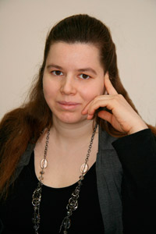

**Черноштан Ольга Николаевна**

Кандидат философских наук, старший преподаватель кафедры английского языка естественных факультетов Южного федерального университета.

Стаж общий и научно-педагогической работы -  22 год.

Обладательница международного сертификата по английскому языку уровня C2 категории B (CPE, Cambridge) и международного сертификата уровня B2 по немецкому языку (onSET).

Ежегодный член комиссии ЮФУ по проведению вступительных экзаменов в аспирантуру, активно занимается организацией ежегодных студенческих научных конференций. Регулярно повышает собственную педагогическую квалификацию, прошла курсы повышения квалификации по технологиям онлайн-обучения в деятельности преподавателя при ЮФУ (2017-2018г.г., 144 часа), курс подготовки по вопросам теории и практики обучения английскому языку от Cambridge University Press (2014г.), дистанционный курс "Integrating the Internet into the Classroom" при Lewis and Clark College, США (2004 г.)

Научные интересы: Педагогика, социальная философия, методика преподавания английского языка. Занималась исследованием места и роли авторитета педагога в современном обществе, а также вопросом целесообразности использования родного языка при преподавании иностранного. Ежегодно выступает с личными докладами на международных и всероссийских научных конференциях по вопросам педагогики и методики преподавания английского языка. Имеет более двадцати публикаций в научных изданиях, в том числе перечня ВАК и Scopus.

Автор двух монографий и главы в коллективной научной монографии, опубликованной издательством Cambridge Scholars Publishing (2019 г.).

**Реализуемые программы в ГБУ ДО РО «Ступени  успеха»:**

Дополнительная общеразвивающая образовательная программа олимпиадной подготовки «Английский язык» .

Возрастная категория - 9-17 лет

Срок освоения программы - 1 год.

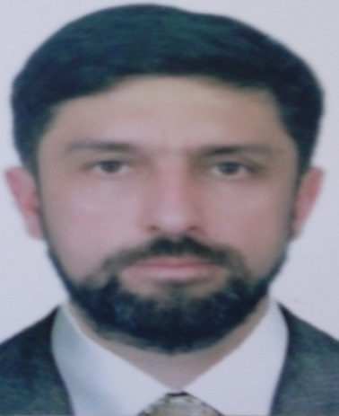

**Казьмин Дмитрий Владимирович**

Основное место работы: МБУ ДО Дворец творчества детей и молодёжи. Должность: педагог дополнительного образования.

Образование: РГУ. 1995 год. Биолого-почвенный факультет. Биолог, преподаватель биологии и химии.

МГУП. 2007 год. Экономика и управление на предприятии. Экономист-менеджер .

Звание. Мастер ФИДЕ по шахматам, 2011 год.

Повышение квалификации и (или) профессиональная переподготовка: АПКиПП. 600 ч. 2021 год. Тренер преподаватель по адаптивной физической культуре и спорту.

Общий стаж работы: 28 лет. Стаж работы по специальности: 12 лет

Преподаваемые дисциплины: Шахматы. Химия. Биология. Экономика.

Дополнительная информация: имею грамоту от Минспорта России за подготовку победителя первенства России по шахматам (спорт слепых), 2018 год.

**Реализуемые программы в ГБУ ДО РО «Ступени успеха»**:

Дополнительная общеразвивающая образовательная программа "Шахматы".

Возрастная категория: 7-12, 8-14 лет.

Срок освоения программы: 1 год.

Девиз, жизненное кредо: Не бежать впереди и не плестись сзади.

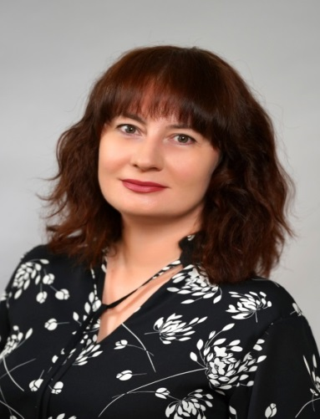

**Мащенко Наталья Михайловна**

Должность: Преподаватель математики и астрономии

Образование: ЮФУ (быв. РГУ), физический факультет, диплом с отличием, 1999г.

Направление подготовки и специальности по диплому: Физика

Квалификация (категория): физик, преподаватель математики, информатики, физики

Повышение квалификации и (или) профессиональная переподготовка: ЧОУ ВО «Ростовский институт защиты предпринимателя» профессиональна переподготовка по программе «Учитель физики и астрономии. Технологии проектирования и реализации учебного процесса с учетом требований ФГОС» от 12.07.2021г.; ГБУДПО РО «Ростовский институт повышения квалификации и профессиональной переподготовки работников образования» по программе «Реализация требований обновленных ФГОС НОО, ФГОС ООО в работе учителя» от 06.06.2022г.; Образовательный Фонд «Талант и успех» по программе повышения квалификации «Организация школьного обучения физике детей с выраженными физико-математическими способностями» от 23.08.2022г.; Образовательный Фонд «Талант и успех» по программе повышения квалификации «Математика для физиков и физика для математиков: практическая реализация межпредметных связей на уроках в современной профильной школе» от 15.09.2022г.

Общий стаж работы: 20 лет. Стаж работы по специальности: 3 года

Преподаваемые дисциплины: Математика, физика, астрономия

Реализуемые программы в ГБУ ДО РО «Ступени успеха»: дополнительная общеразвивающая образовательная программа олимпиадной подготовки по направлению «Наука» «Математика» 5 класс;

- дополнительная общеразвивающая образовательная программа по направлению «Наука» «Астрономия для начинающих», 7-10 лет,

- дополнительная общеразвивающая образовательная программа олимпиадной подготовки по направлению «Наука» «Астрономия» 9-11 класс.

Возрастная категория: 7-10 лет, 10-11 лет, 14-17 лет

Срок освоения программы: 1 год.

Жизненное кредо: Все, что вы любите, - и есть вы

**Субботин Дмитрий Александрович**

Образование: Высшее. Ростовский государственный экономический университет «РГЭУ(РИНХ)»

Направление «09.03.04 Программная инженерия» 2016 г.

Ростовский государственный экономический университет «РГЭУ(РИНХ)»

Квалификация «Магистр» Направление «10.03.01 Информационная безопасность» 2018 г.

Место работы, должность

ГБПОУ РО "ТМехК", преподаватель

Дополнительная информация: Диплом эксперта за участие в Региональном чемпионате «Молодые профессионалы (Ворлдскиллс Россия)» Ростовской области 2021 по компетенции «Разработка решений с использованием блокчейн технологий»

Диплом эксперта за участие в Региональном чемпионате «Молодые профессионалы (Ворлдскиллс Россия)» Ростовской области 2022 по компетенции «Интернет маркетинг»

Свидетельство главного эксперта на проведения регионального чемпионата по стандартам worldskills по компетенции «Кибербезопасность» 09.04.2021 г.

Призер заключительного этапа областного конкурса «Педагогический работник года в системе среднего профессионального образования Ростовской области» Повышение квалификации: по дополнительной профессиональной программе «Педагогический дизайн и технологии проектирования образовательных результатов» в АНО «Университет Национальной технологической инициативы 2035», г. Москва, 27 декабря 2021 г.;

Повышение квалификации и (или) профессиональная переподготовка:

по программе дополнительного профессионального образования «Классное руководство: роль исторического знания и патриотического воспитания. Обеспечение активного участия родителей в мероприятиях Минпросвещения РФ в 2022 году» в ООО «Межреспубликанский институт повышения квалификации и переподготовки кадров при Президиуме ФРО , г. Брянск, 20 апреля 2022 г.;

по дополнительной профессиональной программе «Обеспечение безопасности персональных данных при их обработке в информационных системах персональных данных» в Центре переподготовке и повышения квалификации ППС Бизнес-школы РГЭУ(РИНХ) , г. Ростов-на-Дону, 21 апреля 2022 г.;

по дополнительной профессиональной программе «Гражданско-патриотическое воспитание студентов ВО и СПО в условиях современных вызовов и угроз» в Центре переподготовке и повышения квалификации ППС Бизнес-школы РГЭУ(РИНХ) , г. Ростов-на-Дону, 12 октября 2022 г.

Реализуемые программы в ГБУ ДО РО «Ступени успеха**»**: Дополнительная общеразвивающая образовательная программа «Основы программирования на языке Python» (для начинающих)»; Дополнительная общеразвивающая образовательная программа «Основы программирования на языке Python»

Возрастная категория: 10-12, 13-14 лет.

Срок освоения программы: 1 год.

**Березкина Ольга Сергеевна**

Образование: Высшее. РГПИ,1997 год,

Место работы, должность:

Муниципальное бюджетное общеобразовательное учреждение города Ростова-на-Дону "Школа № 79 им.440-го гаубичного артиллерийского полка"

Дополнительная информация: Почетная грамота Министерства Просвещения РФ , 2021 год, Благодарственное письмо Управления Образования города Ростова-на-Дону, 2022.

Преподаваемые дисциплины: Русский язык, литература

Реализуемые программы в ГБУ ДО РО «Ступени успеха»: Дополнительная общеразвивающая образовательная программа олимпиадной подготовки «Русский язык» 9 класс.

Возрастная категория: 14-15 лет.

Срок освоения программы: 1 год.

**Гуда Любовь Владимировна**

Образование: Высшее. ЮФУ, бакалавриат 2008, магистратура 2010, аспирантура 2019

Кандидат физико-математических наук

МБОУ Гимназия № 36, МИИ "Интеллектуальные материалы" ЮФУ

Кандидат физико-математических наук

Реализуемые программы в ГБУ ДО РО «Ступени успеха»: Дополнительная общеразвивающая образовательная программа олимпиадной подготовки Физика 9 класс.

Возрастная категория: 14-15 лет.

Срок освоения программы: 1 год.

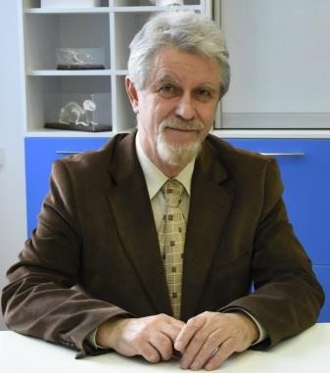

## Крыштоп Виктор Геннадьевич

Основное место работы: ГБУ ДО РО «Ступени успеха» Должность: Методист

Образование: Ростовский государственный университет

Направление подготовки и (или) специальности по диплому: Физика Квалификация (категория): Высшая категория по должности учитель

Ученое звание и степень: Кандидат физико-математических наук, доцент кафедры общей физики физического факультета ЮФУ

Общий стаж работы: Более 40 лет

Стаж работы по специальности: Более 40 лет Преподаваемые дисциплины: Физика

Награды:

Член Международного союза кристаллографов. Награжден знаком «Почетный работник общего образования» в 2001 г.

Заслуженный учитель России (2009 г) .

Шестикратный обладатель гранта «Соросовский учитель».

9-ти кратный обладатель гранта Всероссийского фонда «Династия».

Грант «За выдающиеся заслуги в образовании» 2013 год.

Реализуемая программа в ГБУ ДО РО «Ступени успеха»: Дополнительная общеразвивающая образовательная программа олимпиадной подготовки к региональному этапу ВсОШ 2023-2024 уч.гг. «Физика, 9 класс»

Возрастная категория: 14-15 лет.

Срок освоения программы**:** 1 год.

Девиз, жизненное кредо: Находить методические пути объяснения физических законов, физических закономерностей и их опытное обоснование как можно более наглядное представление.

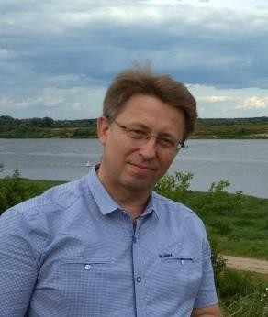

## Колесник Дмитрий Васильевич

Основное место работы: ГБУ ДО РО «Ступени успеха»

Должность: Методист

Образование: Ростовский государственный университет, г. Ростов-на-Дону, 1993,

Аспирантура РГУ по направлению физико-математические науки (астрофизика), г. Ростов-на- Дону, 1996

ЮФУ, Ростов-на-Дону. Магистратура. Педагогическое образование. Математика и информатика. 2019

Направление подготовки и (или) специальности по диплому: Физика. Математика и информатика.

Квалификация (категория): Высшая

Повышение квалификации и (или) профессиональная переподготовка: ЦЕРН, Женева. Программа для учителей физики из стран-участниц ОИЯИ в Европейской организации ядерных

исследований, 2019

МФТИ, Долгопрудный. Углубленное изучение физики в 8-11 классах в условиях реализации ФГОС. 2019

Общий стаж работы: 24лет. Стаж работы по специальности: 24 лет

Преподаваемые дисциплины: Физика, астрономия, математика, информатика и ИКТ

Дополнительная информация: Член предметной комиссии Ростовской области (физика) по оцениванию работ ЕГЭ.

Принимаю участие в составе жюри в региональном этапе Всероссийской олимпиады школьников по физике.

Соавтор сборников по подготовке к ЕГЭ, ОГЭ и других методических материалов по физике для учащихся 7-11-х классов.

Круг научных интересов: физика, астрономия, математика.

Реализуемая программа в ГБУ ДО РО «Ступени успеха»: Дополнительная общеразвивающая образовательная программа олимпиадной подготовки к региональному этапу ВсОШ 2023-2024 уч.гг. «Физика, 9 класс»

Возрастная категория: 15-17 лет.

Срок освоения программы**:** 1 год.

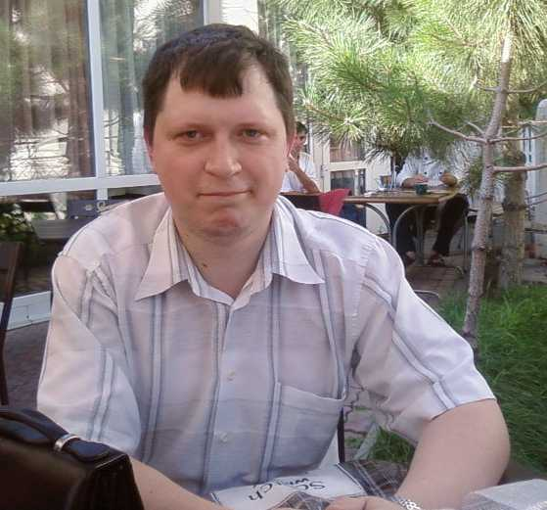

**Шамраев Николай Георгиевич**

Педагогический стаж 11 лет. Опыт подготовки школьников к олимпиадам различного уровня.

Образование высшее (РГУ). Победитель и призёр математических олимпиад, Соросовский студент.

С 2003 года был членом жюри олимпиад по математике (региональный этап).

Область профессиональных интересов: распознавание речи, конечные автоматы, нейронные сети.

Имеет 15 научных публикаций.

Реализуемые программы в ГБУ ДО РО «Ступени успеха»:

Дополнительная общеразвивающая образовательная программа олимпиадной подготовки к региональному этапу ВсОШ 2023-2024 уч.гг. «Математика, 10-11 класс»;

Возрастная категория - 16-17 лет,

Срок освоения программы - 1 год.